ПОЖАРНАЯ БЕЗОПАСНОСТЬ
Настольная дидактическая игра
для детей 3-4 лет.
Количество игроков: 1 – 5 и взрослый (ведущий)
Игра состоит из 3-х основных тем (игр):
I. Основы пожарной безопасности (лист №1)
Комплектация: 1 карта - схема
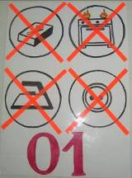
дать детям понятие о пользе и вреде огня. Закрепить правила пожарной безопасности и знание телефона службы спасения. Учить детей связно рассказывать правила пожарной безопасности, опираясь на карту – схему. Вызвать желание быть всегда осторожным с огнём.
При пожаре, при пожаре
Знает каждый гражданин,
При пожаре, при пожаре
Набирают «01»!

II. Пожарная машина из геометрических фигур (лист №2)
Комплектация: 1 карта – схема; 5 геометрических фигур с элементами оборудования машины;
5 карточек с цифрами 1-5
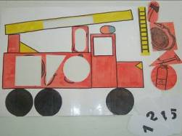
закрепить у детей знание счёта в пределах 5-ти, знание цифр 1-5, знание основных геометрических фигур. Развивать воображение и сообразительность, конструктивные способности. Развивать связную речь при описании пожарной машины и её составляющих (сирена, рукав, лопата, топор, лестница, огнетушитель).

Летит машина красная,
Не выключая фар –
На службу на опасную –
Летит тушить пожар!!!

- Внимательно рассмотреть пожарную машину и сосчитать, сколько каких фигур составляют машину (сколько кругов? – покажите цифру, квадратов? – покажите цифру, треугольников?, прямоугольников?, овалов?)
- Оборудовать пожарную машину к выезду на пожар – вставить карточки в соответствующие отверстия, комментируя назначение того или иного атрибута пожарной машины.
III. Зашей комбинезон» (лист №3)
Комплектация: 1 карта – схема; 8 геометрических фигур (заплатки)
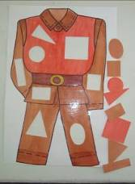
закрепить знание основных геометрических фигур. Развивать воображение и сообразительность, конструктивные способности.

Перетянут он ремнём,
Каска прочная на нём.
Он в горящий входит дом.
Он сражается с огнём
Пожарный

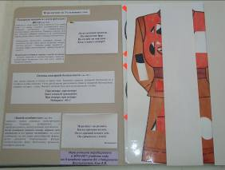
Когда пожарные тушили пожар, порвали свой комбинезон и его нужно «починить»: на столе комбинезон, на нём дырки разнообразной формы. Детям раздаются геометрические фигуры соответствующих форм. Необходимо правильно подобрать заплатки.

Оформление игры: папка, на развороте которой находятся:
* 3 основных листа карты – схемы;
* 2 конверта с маленькими карточками к темам №2 и №3 и правила к каждой теме (игре)

